**Тема: *Трапеція. Розв’язування задач на застосування поняття та властивостей трапеції***

***Опорний конспект***

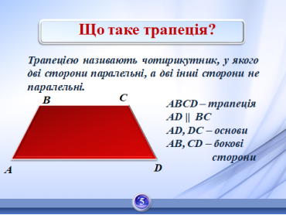

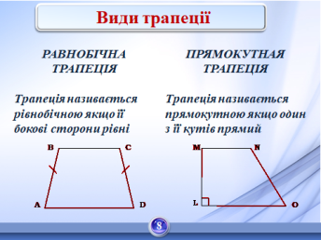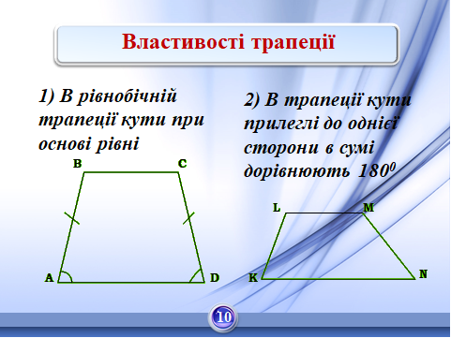

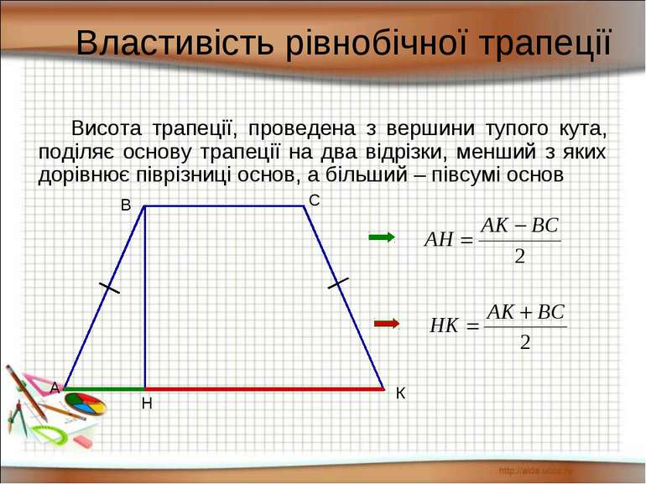

|  |  |  |  |  |  |  |  |  |  |  |  |
| --- | --- | --- | --- | --- | --- | --- | --- | --- | --- | --- | --- |
| Презентація з геометрії на тему&quot; Рівнобічна трапеція та її властивості&quot; (8  клас) |  |  |  |  |  |  |  |  |  |  |  |
|  |  |  |  |  |  |  |  |  |  |  |  |

***Робота з підручником***

§ 6 ст.38-40 (опрацювати)

***Робота з інтернет ресурсами***

[***https://youtu.be/Khvo2bQTc4s***](https://youtu.be/Khvo2bQTc4s)

[***https://youtu.be/kVDm7S2dEfQ***](https://youtu.be/kVDm7S2dEfQ)

***Домашнє завдання***

**№ 1**

